По дадено N да се намери сумата от първите N елемента на хармоничната редица.

*Иван Иванов Петров*

*P3-22*

*Документация*

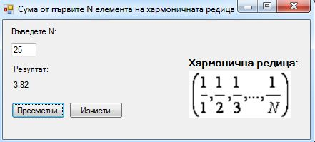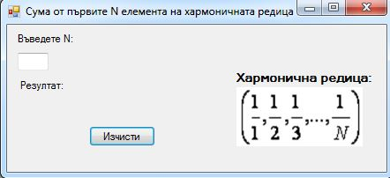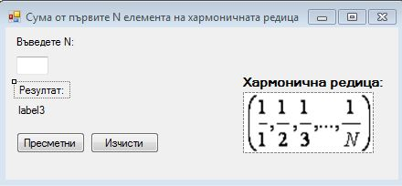

При пускане на програмата лейбълът за резултата се изчиства, а бутонът за пресмятане се скрива. Има картинка, за да покаже основния вид на хармоничната редица.

Бутонът за пресмятане се показва само ако се въведе цяло число.

using System;

using System.Collections.Generic;

using System.ComponentModel;

using System.Data;

using System.Drawing;

using System.Linq;

using System.Text;

using System.Windows.Forms;

namespace WindowsP3_22

{

public partial class Form : System.Windows.Forms.Form

{

int N = 0;

public Form()

{

InitializeComponent();

doItB.Visible = false;

resultLab.ResetText();

}

private void clearB_Click(object sender, EventArgs e)

{

doItB.Visible = false;

resultLab.ResetText();

nBox.ResetText();

}

private void doItB_Click(object sender, EventArgs e)

{

double a=0;/*Променлива за сбора*/

if (N != 1)

{

for (int i = N; i >= 1; i--)

{

/*В цикъл пресмятаме сбора на

първите N елемнта на хармоничната редица

и ги записваме в a*/

a += 1.0 / i;

}

}

else a = 1;/*Ако N е 1, то 1/1 е едно*/

a = Math.Round(a,2);/*Накрая закръгляме дробта*/

/*И извеждаме сумата на първите N елемента в хармоничната редица*/

resultLab.Text = a.ToString();

}

private void nBox_TextChanged(object sender, EventArgs e)

{

/*При всяка промяна на текст бокса проверяваме дали N е цяло число*/

bool isRight = false;

try

{

N = int.Parse(nBox.Text);

isRight = true;

}

catch (FormatException)

{

isRight = false;

}

/*Ако да бутонът за пресмятане се появява*/

if(isRight)

{

doItB.Visible = true;

}

else doItB.Visible = false;

}

}

}

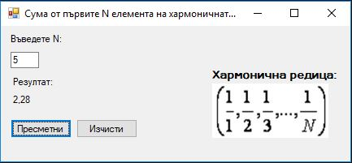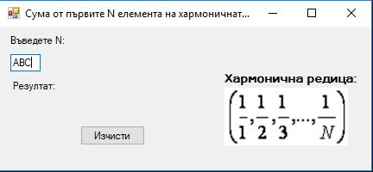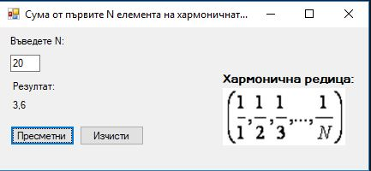Примерен вход/изход

using System;

namespace ConsoleP3_22

{

class P3_22

{

static void Main(string[] args)

{

/*Въвеждаме N, което е броят на елемнтите в хармоничната редица*/

Console.Write("Въведете n: ");

int N = int.Parse(Console.ReadLine());

double a = 0;/*Променлива за сбора*/

if (N != 1)

{

for (int i = N; i >= 1; i--)

{

/*В цикъл пресмятаме сбора на

първите N елемнта на хармоничната редица

и ги записваме в a*/

a += 1.0 / i;

}

}

else a = 1;/*Ако N е 1, то 1/1 е едно*/

a = Math.Round(a, 2);/*Накрая закръгляме дробта*/

/*И извеждаме сумата на първите N елемента в хармоничната редица*/

Console.WriteLine("Сумата на първите {0} елемента на хармоничната редица е: {1}", N, a);

Console.Write("Натиснете клавиш.....");

Console.ReadKey();

}

}

}

Примерен вход/изход

Въведете n: 20

Сумата на първите 20 елемента на хармоничната редица е: 3,6

Натиснете клавиш.....

Въведете n: 5

Сумата на първите 5 елемента на хармоничната редица е: 2,28

Натиснете клавиш.....